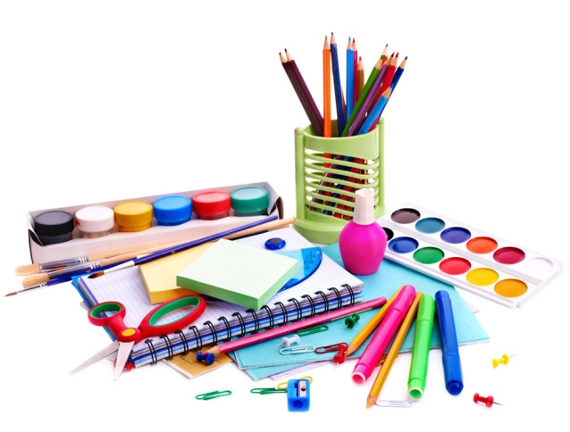
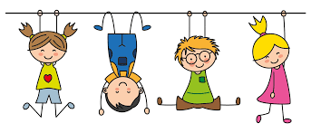
ŠKOLNÍ POMŮCKY
2026/ 2027
1. třída

Vážení rodiče,
na děti čekají ve škole plně vybavené kufříky, které obsahují následující školní pomůcky:

- vybavení do penálu: 4x obyčejná tužka, nůžky, tyčinkové lepidlo, trojhranné pastelky, guma, ořezávátko se zásobníkem, 2x fix na stírací tabulku, pero na bombičky (dostanou až na Vánoce),
- vybavení na VV a PČ: sada štětců, plastelína, voskovky, sada štětcových fixů, tempery, vodovky, uzavíratelný kalíšek na vodu, ubrus + kufřík,
- ostatní: stírací tabulka, písmenka (na suchý zip), číslice, stíratelná matematická osa, barevná kolečka na matematiku.

Pro vašeho školáčka je potřeba pořídit:

- penál
- staré triko (delší) na VV
- desky na číslice
- 2x stírací fix
- pákový pořadač na portfolio + 20 euroobalů
- 2 x plastová obálka A4 s drukem
- bačkůrky s pevnou patou!

VĚCI NA TV:
- 1 x botasky na tkaničky s bílou podrážkou (budou se používat ven i do tělocvičny)
- 1 x kraťasy, triko, mikina, tepláky nebo legíny, šusťáková bunda (vše podepsané)
- 1 x vak na oblečení (podepsaný)

OSTATNÍ POTŘEBY:
- 2 x krabice papírových kapesníků
- 2 x balení vlhčených ubrousků

